ТАТАРСКАЯ РЕСПУБЛИКАНСКАЯ ОРГАНИЗАЦИЯ
ОБЩЕРОССИЙСКОГО ПРОФСОЮЗА РАБОТНИКОВ КУЛЬТУРЫ

VIII ПРЕЗИДИУМ
(заочное заседание)
ПОСТАНОВЛЕНИЕ

15.02.2022. № 8-9/2

«О проведении конкурса
«Лучший социально ответственный
руководитель в отрасли культуры»

В целях выявления высоких социально-экономических показателей труда руководителя и возглавляемого им трудового коллектива, в интересах поощрения руководителей, добившихся успехов деятельности учреждения и занимающихся решением социальных проблем, общественной работой и укреплением профсоюзного членства, ПРЕЗИДИУМ рескома профсоюза работников культуры ПОСТАНОВЛЯЕТ:
1. Утвердить Положение о конкурсе «Лучший социально ответственный руководитель в отрасли культуры» (далее – Конкурс).
2. Утвердить состав комиссии по подготовке и проведению Конкурса.
3. До 20 мая 2022 года направить в реском профсоюза конкурсные материалы.
4. Председателям профорганизаций республики довести до сведения всего профактива, социальных партнеров информацию о проведении данного конкурса и организовать активную работу по его проведению.
5. Контроль за исполнением данного постановления возложить на главного специалиста по труду рескома профсоюза Карамова Е.Ф.

Председательствующий | 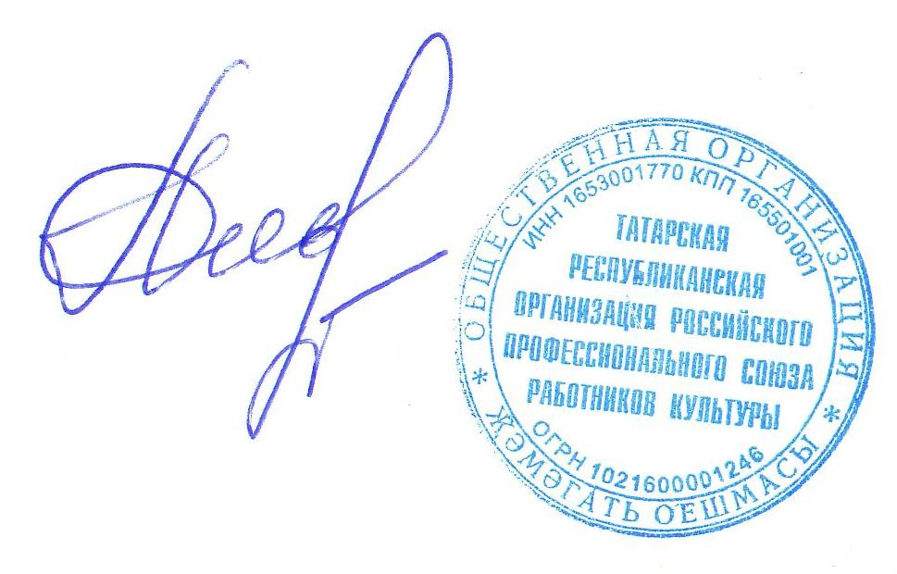 | А.Ф.Сабитова

ПОЛЛОЖЕНИЕ
о республиканском конкурсе
«Лучший социально ответственный руководитель
в отрасли культуры»
Конкурс «Лучший социально ответственный руководитель в отрасли культуры» (далее Конкурс) проводится Татарской республиканской организацией Российского профессионального союза работников культуры в целях выявления высоких социально-экономических показателей труда руководителя и возглавляемого им трудового коллектива, в интересах поощрения руководителей, добившихся успехов деятельности учреждения и занимающихся решением социальных проблем, общественной работой и укреплением профсоюзного членства.

- Основные задачи конкурса

1.1. Конкурс направлен на:
- совершенствование системы управления учреждениями культуры и формирование позитивного социального, профессионального имиджа руководителя в общественном мнении;
- пропаганду и развитие системы социального партнерства в отрасли культуры;
- формирование позитивного общественного представления о потенциале развития отрасли культуры в Республике Татарстан;
- изучение и распространение опыта эффективного руководства;
- стимулирование и поощрение инновационных подходов к управленческой деятельности в учреждениях культуры.

2. Участники конкурса

В Конкурсе могут принимать участие начальники Управлений (отделов) культуры муниципальных образований РТ, руководители государственных, муниципальных учреждений культуры, искусства, образования и кинематографии РТ,имеющие стаж работы на руководящей должности не менее 1 года и состоящие в Профсоюзе работников культуры не менее 1 года.
К участию допускаются руководители учреждений, охват в которых профсоюзным членством (в целом по учреждению(-ям) составляет не менее 80% от общего числа работающих, сдействующим на дату участия в конкурсе коллективным договором (территориальным отраслевым соглашением).
Участие подтверждается направленной в конкурсную комиссию заявкой от имени профсоюзной организации учреждения (района,города).

3 Условия и порядок проведения конкурса

Информационная и методическая работа по проведению конкурса обеспечивается Татарской республиканской организацией ОПРК.
Для проведения конкурса создается конкурсная комиссия, в состав которой входят члены президиума Татарской республиканской организации Общероссийского профсоюза работников культурыи представители аппарата Федерации профсоюзов Республики Татарстан.
Конкурс проводится в один заочный этап:
- с 15февраля 2022 года по 31 мая 2022 года на основе представленных участником конкурсных материалов:
- Заявка (приложение №1)
- Анкета участника (приложение №2)
- Копия трудовой книжки участника (заверенная)
- Папка-портфолио «Самые успешные дела 2021 года»
Конкурсная комиссия принимает и рассматривает материалы участников на соответствие их Положению, оценивает представленные материалы путем сопоставления критериям оценки (Приложение № 3) и выводит наибольший балл по различным показателям профессиональных достижений. Результаты фиксируются в Оценочном листе (приложение № 3). Победителем становится набравший наибольшее количество баллов.

4. Требования к конкурсным материалам
Представленные на конкурс материалы должны соответствовать целям и задачам конкурса и отражать реальные результаты работы руководителя. В заявке дается обоснование на выдвижение для участия в конкурсе (оценка достигнутых результатов, их значение для населенного пункта; название научных трудов, публикаций, разработок; наличие правительственных или отраслевых наград; участие в конкурсах и т.д.)
Конкурсные материалы должны быть представлены в папках формата А-4, соответствовать требованиям положения (творческий подход к оформлению приветствуется).
Материалы, представленные на конкурс, не рецензируются.
Заявки и материалы на участие в конкурсе принимаются до 31июля2022 года. Поданные после указанного срока материалы не рассматриваются конкурсной комиссией.
3.5. Адрес конкурсной комиссии: 420012, г. Казань, ул. Муштари, д. 9, офис 105.E-mail: karamov@tatprofrk.ru

5. Награждение

Все участники Конкурса награждаются дипломами участника.
По итогам определяется победитель Конкурса, которому присваивается звание «Лучший социально ответственный руководитель в отрасли культуры» по номинациям:
- Начальник Управления (отдела) культуры МО РТ,
- Руководитель государственного учреждения РТ,
- Руководитель Централизованной библиотечной системы МО РТ,
- Руководитель Централизованной клубной системы МО РТ,
- Руководитель музея МО РТ,
- Руководитель киноучреждения МО РТ,
- Руководитель организации образования.
Победители Конкурса награждаются дипломами и денежными премиями в размере 15 000 рублей.
Конкурсной комиссией могут быть учреждены специальные призы.

Приложение №1

ЗАЯВКА

__________________________________________________________________
(полное название выдвигающей организации)
_____________________________________________________________________________
(фамилия, имя, отчество)
____________________________________________________________________________
(место работы, занимаемая должность)

для участия в конкурсе «Лучший социально ответственный руководитель в отрасли культуры»

Обоснование выдвижения (самовыдвижения)
___________________________________________________________________________________________________________________________________
_________________________________________________________________
_________________________________________________________________
_________________________________________________________________
_________________________________________________________________
______________________________________________________________________________________________________________________________________________________________________________________________________

Представитель выдвигающей стороны____________________________________________

Подпись Расшифровка подписи
М.П.

В представлении дается краткое обоснование выдвижения участника на конкурс (достижения/успехи в профессиональной деятельности за 2021 год, внедрение и практическое применение достигнутых результатов, их значение для развития отрасли культуры, личностные и профессиональные качества, не более 3 страниц). Представление печатается на бланке выдвигающей организации и подписывается представителем выдвигающей стороны.

Приложение №2

АНКЕТА УЧАСТНИКА

- Персональные данные

_____________________________________________________________
(фамилия, имя, отчество полностью)
_____________________________________________________________
(название учреждения по Уставу, должность в настоящий момент)
_____________________________________________________________
(адрес сайта в Интернете, где можно получить дополнительную
_____________________________________________________________
информацию об участнике конкурса)
_____________________________________________________________
(дата и место рождения)
_____________________________________________________________
(образование, название и год окончания учебного заведения,
_____________________________________________________________
специальность по диплому)
_____________________________________________________________
_____________________________________________________________
(звания, награды, премии, научные степени (укажите название и год
получения)
_____________________________________________________________
(публикации в периодических изданиях, книги, брошюры и т.д.
укажите библиографические данные)
_____________________________________________________________
(дополнительные сведения, факты, достойные упоминания)

________________________ _______________________
рабочий телефон домашний телефон мобильный телефон

В соответствии с требованиями Федерального закона от 27.07.2006 №152-ФЗ «О персональных данных» принимаю решение о предоставлении своих персональных данных и даю согласие на их обработку.

_________ ___________________
подпись расшифровка подписи
"___" _________________ 2022 г.

Приложение № 3

КРИТЕРИИ ОЦЕНКИ ПАПКИ-ПОРТФОЛИО

ФИО конкурсанта______________________________________________________

ОЦЕНКА ПАПКИ-ПОРТФОЛИО
"САМЫЕ УСПЕШНЫЕ ДЕЛА 2021 ГОДА"
№ | Критерии оценивания | Баллы | Чем подтверждается | Оценка
1 | Социальное партнерство
1.1 | Проведение расширенных заседаний с привлечением профсоюза | 0-5 баллов | Подтверждается протоколами заседаний
1.2 | Наличие действующего коллективного договора, территориального отраслевого соглашения | 0-5 баллов | Копия действующего КД, ТОС
1.3 | Принято в 2019г. нормативно-правовых актов, согласованных с профсоюзом (количество учтенных предложений профкомов, райкомов (горкомов) профсоюза) | 0-5 баллов | Копии локальных нормативных правовых акты
1.4 | Личное участие в мероприятиях, организованных профсоюзом | 0-5 баллов | Фотографии с сопроводительной запиской
1.5 | Проведение мероприятий по улучшению условий труда работников | 0-5 баллов | Количество мероприятий, рекомендованных экспертом и исполненных. Подтверждение.
1.6 | Процент охвата рабочих мест специальной оценкой условий труда | 0-5 баллов | Сводная ведомость результатов СОУТ
1.7 | Укрепление профсоюзного членства (методы пропаганды, мотивации, примеры) | 0-5 баллов | Показать эффективность метода
2 | Выполнение руководителем показателей (индикаторов) эффективности работы учреждения
2.1 | Количество культурно-массовых мероприятий (фестивалей, выставок, смотров, конкурсов, научных конференций и др.), проведенных силами учреждения (единиц) | 0-5 баллов | Фотографии с сопроводительными записками
2.2 | Участие учреждения в проектах, конкурсах, реализации федеральных целевых и ведомственных программ | 0-5 баллов | Конкретные примеры
2.3 | Количество работников учреждения, прошедших повышение квалификации и (или) профессиональную подготовку (человек) | 0-5 баллов | Подтверждающая документация
2.4 | Использование интернет-ресурсов для продвижения учреждения (сайт, социальные сети) | 0-5 баллов | Ссылки на интернет-ресурсы
2.5 | Освоение и внедрение инновационных методов работы руководителем | 0-5 баллов | Примеры действенных методов
2.6 | Проведение самостоятельной творческой работы в зависимости от специфики учреждения (программы, встречи, проекты и др.) (примеры) | 0-5 баллов | Программы, фотографии
2.7 | Результативность участия в республиканских, всероссийских конкурсах, получение грантов (примеры) | 0-5 баллов | Дипломы, сертификаты, свидетельства, заявки
2.8 | Публикации и освещение деятельности учреждения в средствах массовой информации (примеры) | 0-5 баллов | Библиографические данные

Член конкурсной комиссии_______________/_____________________/

Дата_________________

Состав конкурсной комиссии:

Председатель комиссии:

Набиуллина Регина Хамзиевна – заместитель начальника отдела организационной работы Федерации профсоюзов Республики Татарстан.

Члены комиссии:

Сабитова Альбина Фаридовна – председатель Татарской республиканской организации Общероссийского профсоюза работников культуры.

ГарифуллинаГульназГабдельбаровна – методист МБУ ДО «Школа искусств имени Салиха Сайдашева», председатель Высокогорской районной организации ТРО ОПРК.

Карамов Евгений Феликсович – главный специалист по труду ТРО ОПРК.

